COLEGIO MAGISTER DE RANCAGUA
LENGUA Y LITERATURA
Prof. Juan F. Rubio Díaz

LENGUA Y LITERATURA
GUIA DE APRENDIZAJE N°2: Análisis de El Boom del meme.
Nivel: Cuarto medio

Estudiante:
Curso:
Período de trabajo: desde el miércoles 26 de agosto al 02 de septiembre de 2020. | Modalidad: a distancia.
OBJETIVO DE APRENDIZAJE:
OA 8: Formular una interpretación de los textos literarios leídos o vistos, que sea coherente con su análisis, considerando:
• Una hipótesis sobre el sentido de la obra, que muestre un punto de vista personal, histórico, social o universal.
• Una crítica de la obra sustentada en citas o ejemplos.
• La presencia o alusión a personajes, temas o símbolos de algún mito, leyenda, cuento folclórico o texto sagrado.
• La relación de la obra con la visión de mundo y el contexto histórico en el que se ambienta y/o en el que fue creada, ejemplificando dicha relación.
OA 10: Analizar y evaluar textos de los medios de comunicación, como noticias, reportajes, cartas al director, propaganda o crónicas, considerando:
- Los propósitos explícitos e implícitos del texto.
- Las estrategias de persuasión utilizadas en el texto (uso del humor, presencia de estereotipos, apelación a los sentimientos, etc.) y evaluándolas.
- La veracidad y consistencia de la información.
- Los efectos causados por recursos no lingüísticos presentes en el texto, como diseño, imágenes, disposición gráfica y efectos de audio.
- Similitudes y diferencias en la forma en que distintas fuentes presentan un mismo hecho.
- Qué elementos del texto influyen en las propias opiniones, percepción de sí mismo y opciones que tomamos.
HABILIDADES POR MEDIR:
- Analizar textos literarios.
- Sintetizar lo leído.
- Formular hipótesis en base a la lectura.
- Reflexionar sobre lo leído.
CONTENIDOS:
- El meme.
INSTRUCCIONES
- Lee atentamente cada uno de los textos presentes en la guía.
- Subraya o destaca con color la información que consideres importante.
- Envía tu trabajo al mail juan.rubio@colegiomagister.cl o al Wsp +56944950942.

MODALIDAD DE RETROALIMENTACIÓN:
Individual, a través de correo electrónico o WSP.
MEDIOS
Escrita.

I. ANTES DE LA LECTURA
En esta guía aprenderás más acerca de un fenómeno popular en las redes sociales: los memes. Para esto, leerás un artículo académico que analiza los memes desde una perspectiva científica, además de otros textos nos literarios sobre el tema.

TEXTO N°1
“Al principio quería destruir todas mis fotos”: Habla el protagonista del meme “Hide the pain Harold”
En entrevista con CNN Chile, András Arató contó lo difícil que fue aceptar su fama, pero aseguró que sacarse las fotos que lo hicieron viral fue la mejor decisión de su vida. "El entusiasmo que he experimentado aquí en Chile ha sido excepcional", comentó.

El protagonista del meme “Hide the pain Harold” está en Chile para participar de una campaña publicitaria. En el meme se muestra a un hombre mayor que pareciera estar escondiendo su enorme sufrimiento detrás de una sonrisa.

András Arató (73), de nacionalidad húngara, saltó al mundo de la publicidad luego de haber ganado fama por Internet. Pero el tránsito no fue fácil.

En entrevista con CNN Chile, Arató contó cómo partió todo, hace ya ocho años atrás: “Me invitaron a una sesión de fotos buscando un personaje como yo y dije que sí y estas fotos se hicieron virales, se descubrieron cinco semanas después “.

“Fue una experiencia realmente chocante para mí porque de seguro que nadie quiere ver su propia cara como sujeto de bromas. No sabía qué hacer, al principio quería destruir todas mis fotos, pensé que la gente se olvidaría de mí, pero eso no ocurrió”, relató el hombre a Nicolás Copano en Cada Noche.

Pasó mucho tiempo antes de que pudiera relajarse al respecto: “Me tomó cinco años aceptar esta situación. Me dije a mí mismo, ‘si no puedo hacer nada contra esto, tengo que simplemente aceptarlo'”.

Ahora que ha viajado por el mundo gracias a la fama que le han entregado los memes, la considera la mejor decisión de su vida: “Cambió mi vida completamente y la hizo mucho más interesante que lo que era anteriormente”. Ahora ser el meme “es mi trabajo de tiempo completo”.

Respecto a su paso por el país, comentó que “Chile ha sido hasta ahora el país donde a la gente más le agrado, la gente me para en la calle para tomarse fotos. Estoy acostumbrado en Hungría, que es el país donde vivo, pero el entusiasmo que he experimentado aquí en Chile ha sido excepcional “.

https://www.cnnchile.com/lodijeronencnn/entrevista-meme-hide-the-pain-harold_20191011/

II. DURANTE LA LECTURA

Responde las siguientes preguntas en tu cuaderno
- Explique qué entiende por un meme.
- ¿Por qué los memes tienen tanto impacto en la comunicación hoy día?
- A partir de la historia de András Arató, ¿qué efectos pueden tener los memes en la vida de las personas? Justifica.

TEXTO N°2

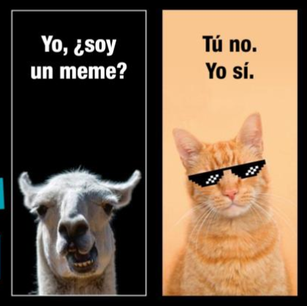
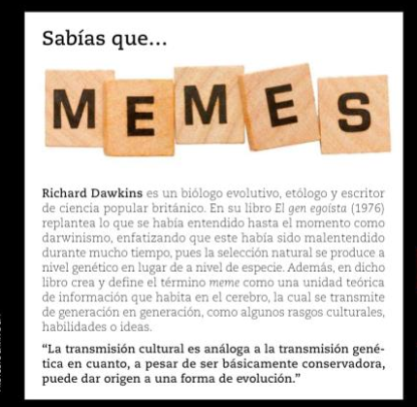

- ¿Consideras que la cultura puede evolucionar? Justifica tu respuesta.
- ¿Qué características tienen los memes más famosos? Explica 3.

TEXTO N°3

TEORÍA DEL MEME*

Entendiendo el concepto de meme
Cuando se escucha la palabra meme es probable que lo primero que se venga a nuestra mente sea una imagen como esta:
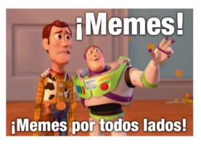
Si bien es un tipo particular de meme, en realidad el concepto es mucho más amplio. En términos generales, un meme ha sido definido como cualquier unidad cultural que es replicada. De esta manera, se trata no solamente de imágenes o de videos que alcanzan millones de reproducciones en poco tiempo, sino de cualquier manifestación cultural. Por ejemplo, tenemos el casi de La Gioconda obra maestra de Leonardo Da Vinci, actualmente exhibida en el museo Louvre en Paris. Se trata de una unidad gráfica que ha sido reproducida en una gran cantidad de souvenirs y objetos de uso cotidiano.

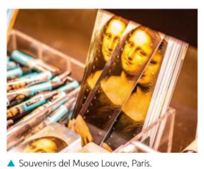
En este caso, el meme dado por la imagen de Da Vinci en ocasiones ha atravesado también por un proceso que es muy frecuente en estas unidades culturales: su modificación. Cuando un meme es replicado puede sufrir alteraciones en su forma original, sin embargo, se mantiene su esencia de manera que el referente sigue siendo reconocible como en la versión que Fernando Botero realiza de esta obra:

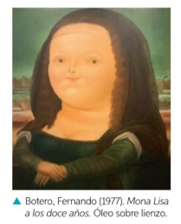
Dado que un meme es cualquier unidad cultural que es replicada, como ya hemos dicho, este concepto no se limita a imágenes y videos, sino que también puede abarcar sonidos, aromas, texturas y hasta conductas. Pensemos, por ejemplo, en la serie de pasos que se sigue cuando se baila alguna pieza de moda. Canciones como La Macarena han dado lugar a un conjunto de movimientos específicos que son reproducidos en una gran cantidad de contextos sociales. […] Aunque los pasos específicos puedan variar en las distintas regiones donde esto ocurra, en términos generales, estos memes se siguen haciendo presentes, manteniendo con ello su presencia en el acervo cultural de grupos determinados.

El origen del término
Siempre que se habla de memes con un mínimo de precisión, la mayor parte de los autores suele hacer referencia al trabajo de Richard Dawkins (1976), quien desde la zoología evolutiva, plantea algunas de sus primeras definiciones formales. Este autor, al hacer un estudio sobre los cantos que ejecutaban distintos tipos de aves, notó que había una serie de patrones generales que tendían a repetirse de manera más o menos constante. Sin embargo, de cuando en cuando, algún ave introducía alguna variación a la secuencia de trinos establecidos, y en algunas ocasiones, tal variación era repetida por otros miembros de la parvada, hasta que pasaba a convertirse en parte del acervo de cantos de una especie en un lugar determinado.

Esta repetición de patrones, y sus eventuales modificaciones, interesó profundamente a Dawkins. A partir de esto, el autor discutió en torno a distintos mecanismos de transmisión cultural que tienen lugar en los grupos humanos, y a partir de los genes, como analogía, llega a la idea de la existencia de una unidad de sentido que es replicada, y que recibe el nombre de meme, término que, explica este autor, se deriva de la palabra griega mimos que significa imitar […]

Así, el meme adquiere un potencial comunicativo, cuyo significado es compartido únicamente por aquellos que lo han incorporado dentro de sus repertorios culturales; es decir, quienes lo han visto conocen su significado y la manera como es empleado. También existe la posibilidad de que los memes sean replicados, con o sin modificaciones.

[…] Para Michael Lissack, se trata de signos en pleno sentido, en virtud de que “los memes se han convertido en unidades semánticas capaces de evocar los significados a los que están asociados. Es el proceso de evocación y la eficacia del meme como disparador de atención, recuerdo y repetición del significado adscrito lo que los vuelve relevantes”. Esta relevancia […] se presenta a partir de contextos específicos en los que surgen y en los que alcanzan su mayor potencial como referentes de un hecho, situación o personaje que se han incorporado de alguna manera a la cultura popular.
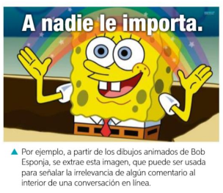
El meme adquiere un sentido específico, independientemente de la intención que haya podido existir en quienes crearon originalmente esta imagen. Hay un proceso de cambio en su significado. Ocurre lo que en los espacios académicos se llama un proceso de resemantización. […] Es evidente que el meme, entendido desde una dimensión simbólica, basa su potencial expresivo en los procesos sociales que le dan un significado compartido. […] De esta manera, el meme alude a un referente que, cuando es reconocido por los participantes en el acto comunicativo, efectivamente posibilita una puesta en común, que es la esencia de la comunicación como fenómeno social.

TEXTO N°4

El meme en Internet: un breve estado de la cuestión
Como ya hemos mencionado, los memes son una cuestión que antecede a Internet. Sin embargo, es a partir de su popularización en los espacios virtuales que se ha despertado el interés tanto de la sociedad en general como de los investigadores en el campo de la cibercultura:

Knobel y Lankshear (2007) reconocen explícitamente la existencia del fenómeno comunicativo que identifican como el meme en Internet, a partir de casos que ubican principalmente a comienzos del siglo XXI.

Estos últimos autores hicieron un análisis de las prácticas sociales involucradas en propagación de memes en línea e intentaron identificar aquellos elementos que caracterizan a memes con altos niveles de éxito.
- Sistemas ideológicos: uno de los indicadores empleados por los autores en su análisis, tiene que ver con los sistemas ideológicos a los que el meme hace referencia, particularmente, a partir de una visión determinada sobre el mundo y las posiciones de grupos concretos.

- Procesos de reinterpretación y modificación: los principales resultados sugieren que la mayor parte de los memes en línea que ellos analizan no son replicados de forma intacta, sino que pasan por diversos procesos de reinterpretación y modificación. Si bien la idea esencial en los memes observados tendía a permanecer relativamente intocada, su expresión concreta podía ser muy diversa en su forma. Esta posibilidad de apropiación incrementó la circulación amplia de los memes en línea, dado el involucramiento de los sujetos que los reproducen.

- Elementos de humor: algunos autores establecen que los memes en línea frecuentemente incorporan elementos de humor (que van desde la ironía hasta el humor simplón). Esto se reitera en la definición que Burguess (2008) hace del meme en Internet: se trata de bromas o acciones que se vuelven ampliamente imitadas, y que se propagan a través de redes descentralizadas, presentando mutaciones que no pueden ser predichas o controladas por sus creadores originales.

- Identidades colectivas y subculturales: para Schifman (2011), se trata, además, de signos que hacen referencia a elementos que son compartidos al interior de subculturas específicas. Según este autor, una motivación para que los usuarios participen en la circulación y reinterpretación de los memes en línea se da precisamente a partir de la necesidad de pertenecer a una comunidad definida, al menos parcialmente por estas prácticas culturales. Esta es precisamente la dimensión que, con base en Giménez (2000) nos permitirá más adelante establecer una relación entre el uso del meme en Internet y los procesos de construcción identitaria de los usuarios que participan en dichas comunidades interpretativas: el sentido de pertenencia relacionado con la identidad colectiva.

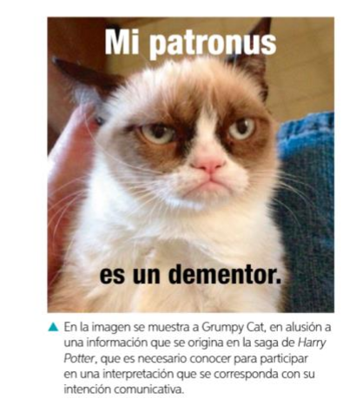
• Basado en los planteamientos de Dawkins, Danung (2008) presenta un trabajo en el que compara lo que llama memes tradicionales con aquellos que tienen en Internet su campo de propagación. Para este autor, en los entornos hipertextuales, existen al menos dos clases de memes. En primer lugar, aquellos cuyos contenidos son copiados y transmitidos por los usuarios, en esquemas que se identifican como modelos de propagación viral (en los que no hay una modificación ni reinterpretación de la forma simbólica en circulación), y que posteriormente Schifman identifica explícitamente como memes virales. Por otro lado, se encuentran aquellos que otorgan mayores posibilidades de llevar a cabo procesos de reinterpretación, con base en un formato que tiene un sentido general y que es adaptado por cada usuario de acuerdo con una intención comunicativa específica, y que Schifman llama meméticos. […]

III. DESPUÉS DE LA LECTURA

Responde las siguientes preguntas en tu cuaderno.
- ¿Qué entiendes por manifestación cultural?
- ¿Qué importancia tiene la repetición en el meme?
- ¿Cuál es el valor comunicativo del meme?
- ¿Qué significa que los memes antecedieran a Internet?
- ¿Por qué la pertenencia a un grupo o comunidad especifica puede ayudar a comprender un meme?
- De las características señaladas ¿cuál crees que es la más importante? Justifica.

Vocabulario contextual
Luego de leer el texto, completa la siguiente tabla con el significado contextual correspondiente.

PALABRA | SIGNIFICADO CONTEXTUAL
Excepcional
Replicada
Souvenirs
Referente
Contextos
Acervo
Trinos
Parvada
Meme
Evocar
Adscrito
Alude
Virtuales
propagación
Ideológicos
Mutaciones
hipertextuales

Sintetiza lo leído
Luego realizar todas las actividades elabora un esquema en el que sintetices los puntos más importantes del texto N°3 Teoría del meme. Hazlo en tu cuaderno utilizándolo de manera horizontal. Este espacio es sólo referencial.

VI. CRITERIOS DE EVALUACIÓN
El trabajo será revisado con la siguiente pauta de evaluación.

Criterios | L  (4 puntos) | ML  (2 puntos) | PL  (0 puntos)
Sigue instrucciones enunciadas en la guía.
Responde todas las preguntas de la guía (antes, durante y después de la lectura).
Escribe con letra clara.
Desarrolla el trabajo de manera ordenada.
Envía fotografías del desarrollo de su trabajo dentro del plazo estipulado.
Envía correo electrónico respetando estructura.

V. FUENTES

https://www.cnnchile.com/lodijeronencnn/entrevista-meme-hide-the-pain-harold_20191011/

* Pérez Salazar, Gabriel (2017). El meme en Internet. Identidad y usos sociales. México, D.F.: Fontanamara/Universidad autónoma de Coahuilla (fragmento).

Texto del estudiante, Proyecto Savia, 3° medio, Editorial SM.

